BÁO CÁO THIẾT KẾ CƠ CHẾ PHÂN QUYỀN QDRANT RBAC
1. Mục tiêu
Xây dựng cơ chế phân quyền người dùng khi truy cập các collection trên Qdrant bằng JWT RBAC. Oracle được sử dụng để quản lý người dùng và quyền truy cập; FastAPI xác thực và sinh JWT; Qdrant thực thi quyền.

2. Kiến trúc tổng thể
Oracle
- USERS
- COLLECTIONS
- USER_PERMISSION
FastAPI
- Login
- Kiểm tra mật khẩu
- Đọc quyền
- Sinh JWT
- Gọi Qdrant
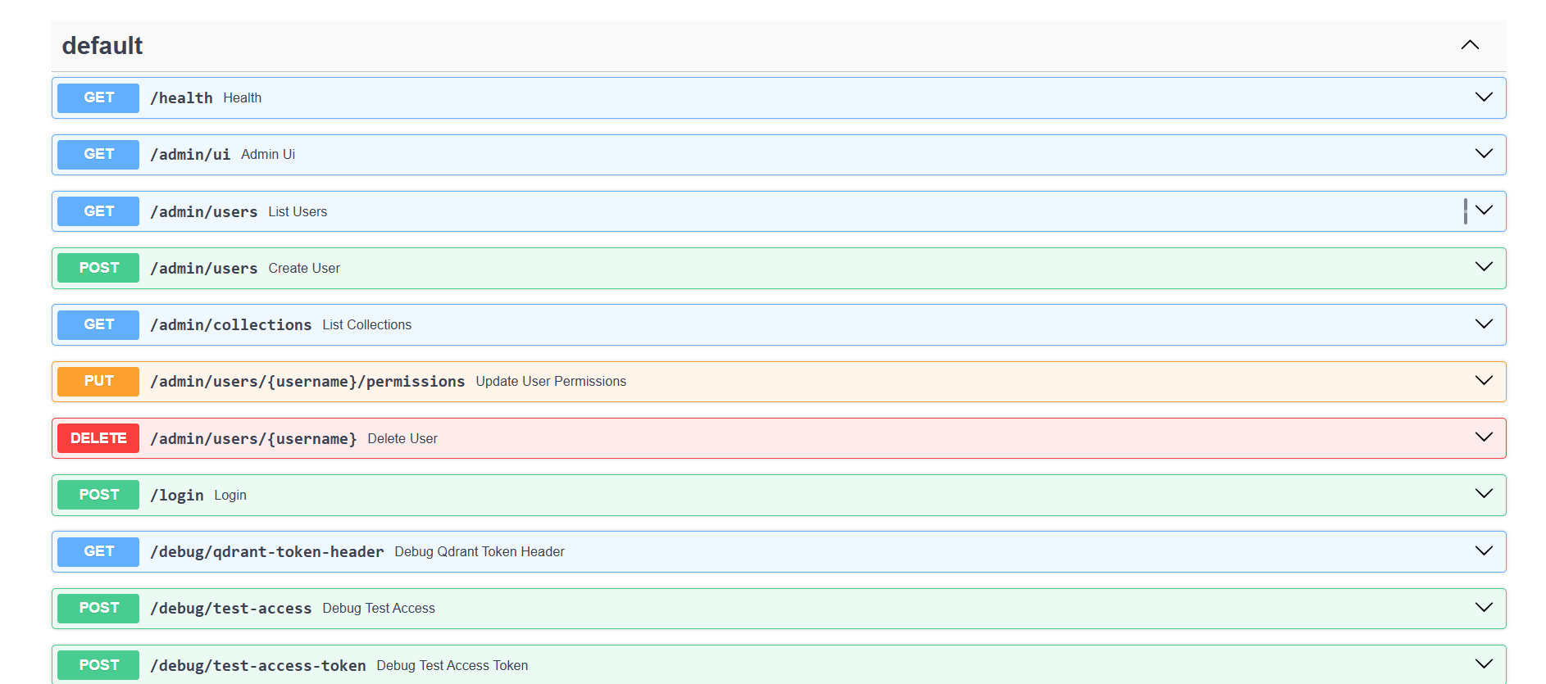
Qdrant
- Xác thực JWT
- Cho phép/Từ chối truy cập collection

3. Thiết kế CSDL Oracle
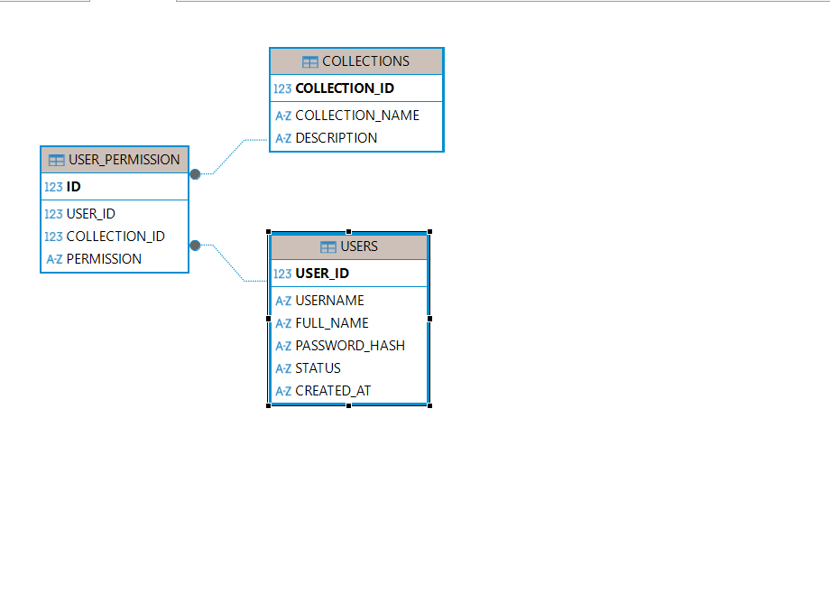
Bảng | Mục đích | Các trường chính
USERS | Quản lý người dùng | USER_ID, USERNAME, FULL_NAME, PASSWORD_HASH, STATUS, CREATED_AT
COLLECTIONS | Danh sách collection Qdrant | COLLECTION_ID, COLLECTION_NAME, DESCRIPTION
USER_PERMISSION | Ánh xạ User ↔ Collection ↔ Quyền | ID, USER_ID(FK), COLLECTION_ID(FK), PERMISSION

4. Luồng tạo người dùng
Bước 1: Admin tạo User (username, password, họ tên).
Bước 2: Admin chọn collection và quyền (Read hoặc Read/Write).
Bước 3: Backend lưu USERS.
Bước 4: Backend lưu USER_PERMISSION.
Bước 5: Không sinh JWT tại thời điểm tạo user.
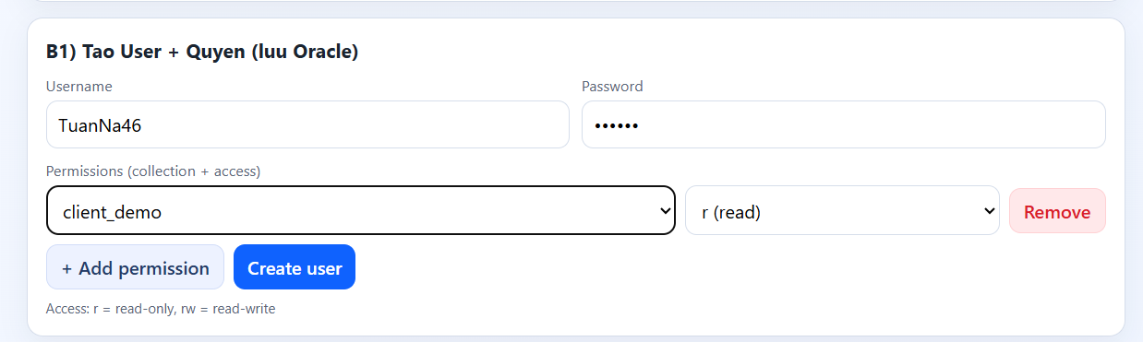

5. Luồng đăng nhập
1. User nhập username/password.
2. Backend xác thực với bảng USERS.
3. Nếu hợp lệ, truy vấn USER_PERMISSION kết hợp COLLECTIONS.
4. Tạo JWT payload:
{
"sub":"username",
"permissions":[
{"collection":"client_demo","access":"r"}
]
}
5. Ký JWT bằng secret.
6. Trả app_token cho client.
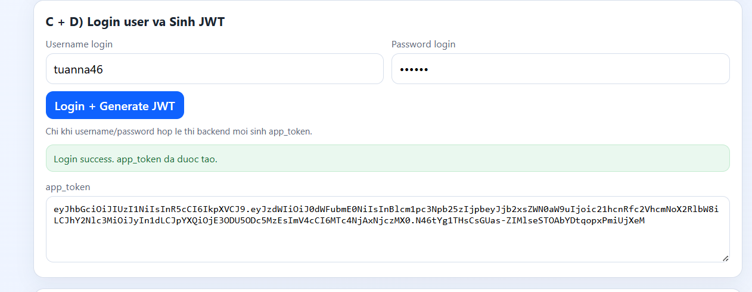

6. Luồng truy cập Qdrant
1. Client gửi Authorization: Bearer <JWT>.
2. Backend (hoặc client tùy kiến trúc) gọi Qdrant.
3. Qdrant xác thực chữ ký JWT.
4. Qdrant đọc permissions trong JWT.
5. Nếu có quyền -> truy cập collection.
6. Nếu không có quyền -> 403 Forbidden.
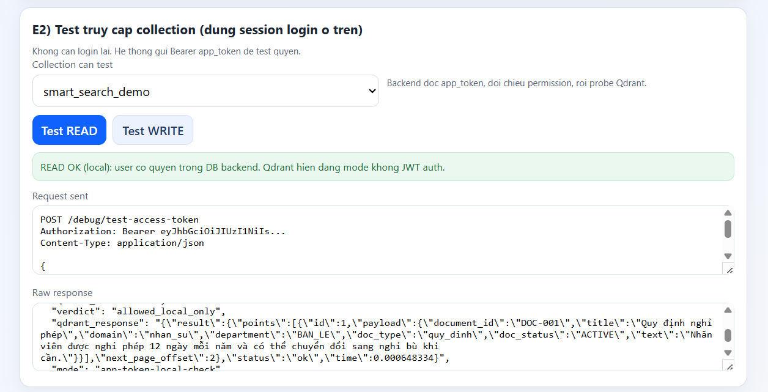

7. Quy trình thay đổi quyền
Admin cập nhật USER_PERMISSION.
JWT cũ không tự thay đổi.
Người dùng cần đăng nhập lại (hoặc refresh token) để nhận JWT mới chứa quyền mới.
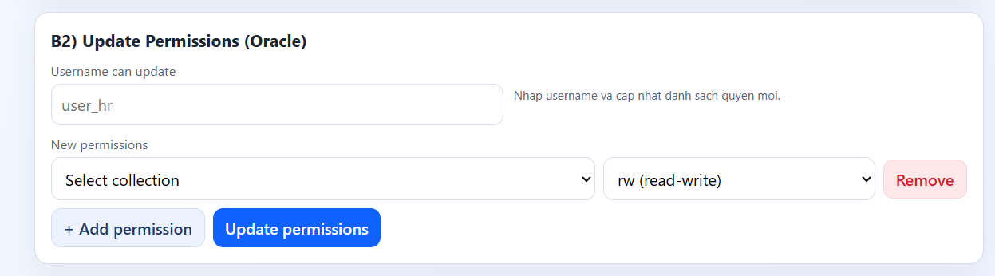

8. Ưu điểm
- Oracle quản lý tập trung người dùng và quyền.
- Qdrant không lưu tài khoản người dùng.
- JWT giúp Qdrant xác thực nhanh, không cần truy vấn Oracle mỗi lần search.
- Dễ mở rộng sang Role, Keycloak hoặc AD trong tương lai.

